**Муниципальное бюджетное дошкольное образовательное учреждение комбинированного вида детский сад №12 «Журавушка»**

**НООД**

**Индивидуальное занятие**

**«СОСТАВЛЯЕМ СЛОВА В ИГРЕ»**

**Подготовила и провела:**

**Учитель-логопед Акинчиц О.А.**

**г.о. Мытищи, 2021 год**

**Задачи:**

**Коррекционно-образовательные задачи:**

закрепить правильное произношение звука «ш» в открытых и закрытых слогах;

формировать слоговую структуру 3-х сложных слов с закрытыми и открытыми слогами;

**Коррекционно-развивающие задачи:**

закрепить навык звукового анализа (1-2-3сложных), открытых слогов и со стечением согласных.;

закрепить навык согласования существительного с числительным;

развивать психические процессы ( память, внимание, логическое мышление); развивать оптико –пространственную ориентацию,

уметь ориентироваться на листе бумаги.

**Воспитательные задачи:**

формировать самостоятельность, инициативность.

**Оборудование:** колокольчик, карандаши, лист бумаги, картинки с заданным звуком, длинная и короткие полоски, мячик, картинка поезда, схемы слов.

**Ход занятия.**

**Организационный момент.**

 Логопед говорит ребенку, что сегодня к ним в гости пришел веселый колокольчик и хочет поиграть. Ребенок закрывает глаза, а логопед звенит колокольчиком, держа его перед ребенком, за ним, над и под стулом, справа и слева. Ребенку нужно правильно сказать, где звенит колокольчик : справа, слева, наверху, внизу, впереди, сзади.

**1.Упражнение на развитие ориентации на листе бумаги.**

Логопед просит ребенка поставить в верхнем левом углу точку, в верхнем правом углу нарисовать квадрат, в нижнем левом углу провести волну, в нижнем левом углу нарисовать треугольник, а в середине нарисовать круг.

**2.Упражнение на развитие временно – пространственной ориентации.**

Логопед просит послушать слова: шахматы, камыши, карандаш. Просит сосчитать слова, назвать первое, второе, третье слово.

**3. Игра с картинками**. Логопед предлагает рассмотреть картинки, назвать их и придумать предложения (шуба, машина, мешок, шахматы, петушок). Ребенок называет картинки, составляет предложения.

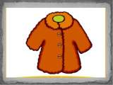 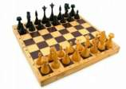   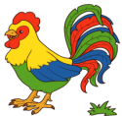

-У маши шуба.

- Паша катает машинку.

- Саша несет мешок.

-Дети играют в шахматы.

-На крыше петушок.

**4. Игра «Кто больше? Кто меньше?»**

Логопед предлагает сравнить два предмета и ответить на вопросы полным предложением, не забывая правильно произносить звук /ш/. Показывает две картинки (кошка- мошка, мышка – малыш, бабушка – дедушка, лягушка – кукушка). Задает вопросы: Кто больше кошка или мошка?

Кто меньше мошка или кошка? Ответ : кошка больше мошки. Мошка меньше кошки.

Кошка- мошка Мышонок - малыш

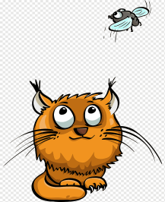 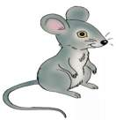 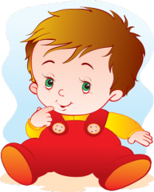

Бабушка- дедушка Лягушка- кукушка

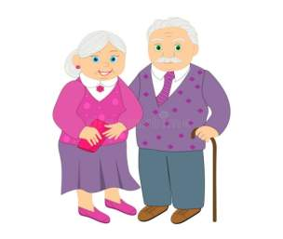  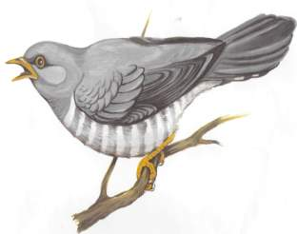

**5.Упражнение на различение длинных и коротких слов.**

Логопед просит ребенка послушать слово и определить длинное слово или короткое. Для этого ребенок кладет длинную или короткую полоску.

Слова: штанишки, мышь, шина, шиповник, уши, шалунишка, кукушонок, душ, шахматы, шея, шут, шампиньоны, карандаш.

**6.Физкультминутка**. **Игра с мячом «Скажи ласково».** %25D0%25BC%25D1%258F%25D1%2587%25D0%25B8_%2BDoV%2B%25284%2529

Шапка- шапочка.

Шарф – шарфик.

Шар – шарик.

Карандаш – карандашик.

Уши – ушки.

Шкаф – шкафчик.

Кукушка – кукушечка.

Подушка – подушечка.

Пушка – пушечка.

Башмак – башмачок.

**7. Упражнение «Веселый поезд».**

Логопед предлагает ребенку помочь пассажирам отправиться в путешествие на веселом поезде. Надо назвать каждого пассажира, выделяя звук /ш/. Прохлопай в ладоши количество слогов в каждом слове, и ты узнаешь , кто в каком вагоне поедет ( количество слогов в слове совпадает с количеством окошек вагончика).Ребенок называет картинку, прохлопывает в ладоши и помещает пассажира в нужный вагон ( шмель, петушок, мышь, кошка, лошадка, лягушка, мишка, шакал).

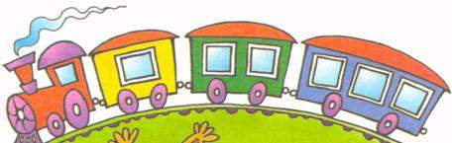

kisspng-western-honey-bee-insect-ladybird-beetle-clip-art-abeja-5b2a1b9428b287  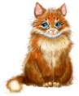 

 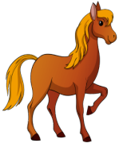  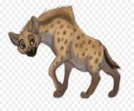

**8.Упражнение «Найди слово».**

Логопед предлагает ребенку рассмотреть схемы слов ( звук /ш/ в начале, в середине и конце слова). Надо правильно определить место звука в слове и соединить каждую картинку с соответствующей схемой. Слова: карандаш, ландыш, груша, ложка, сушки, шарф, шуба, шкаф.

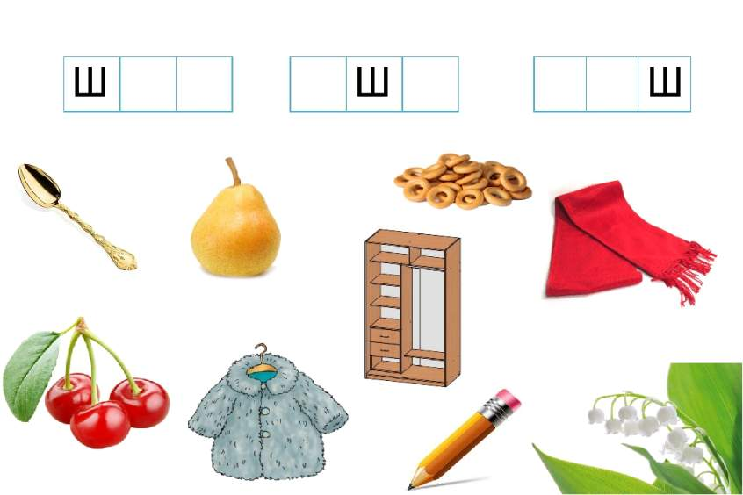

**9. Упражнение «Подбери слова на слоги».**

Логопед просит ребенка найти картинки, названия которых начинаются на слоги ша, шу, ши.

Ша – шалун, шары, шалаш.

Шу – шуба, шут.

Ши – шило, шиповник, шина.

**Итог занятия**: все задания ты выполнял хорошо, очень старался.